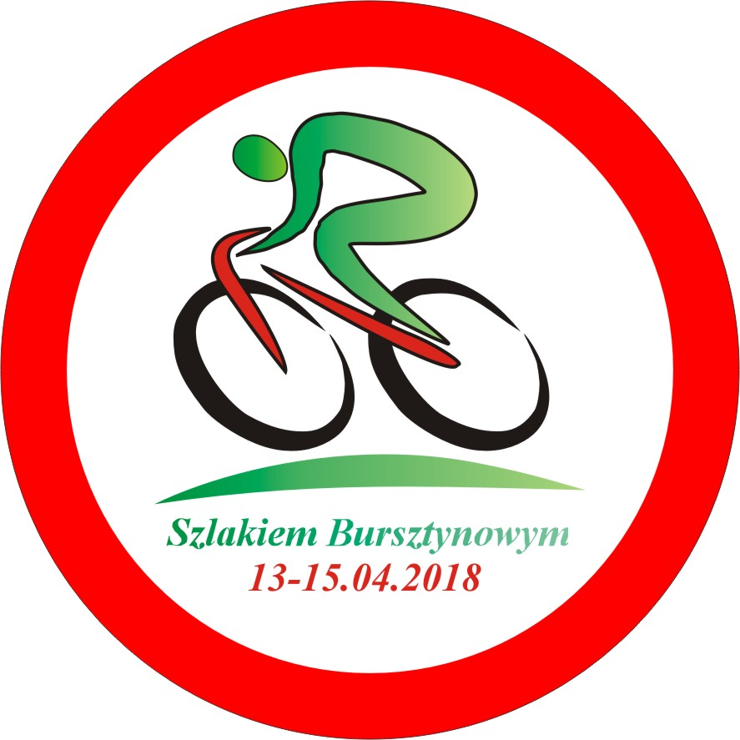

UTRUDNIENIA W RUCHU DROGOWYM

W sobotę 14 kwietnia b.r. w czasie przejazdu kolarzy uczestniczących w XXXIII Ogólnopolskim Wyścigu Kolarskim „Szlakiem Bursztynowym Hellena Tour 2018 ” po drogach na terenie gminy Żelazków nastąpią utrudnienia w ruchu drogowym.

Na odcinkach dróg powiatowych : Morawin – Zborów – Żelazków – Goliszew – Strugi
ruch drogowy będzie chwilowo zatrzymany w czasie przejazdu kolumny wyścigu w godzinach 16.30 – 16.50.

Organizatorzy zwracają się z prośbą o dostosowanie się do poleceń służb zabezpieczenia wyścigu, zachowanie szczególnej ostrożności w czasie przejazdu kolumny wyścigu i o zabezpieczenie zwierząt domowych przed wtargnięciem na jezdnie. Na trasach przejazdu kolarzy obowiązuje zakaz parkowania pojazdów. Przepraszamy za zaistniałe utrudnienia i zapraszamy na trasy wyścigów do oglądania zmagań polskich i zagranicznych kolarzy.

Komitet Organizacyjny Wyścigu

